DATA KONTEN WEBSITE DIREKTUR KEUANGAN

DIREKTUR KEUANGAN
TEMMY ISKANDAR

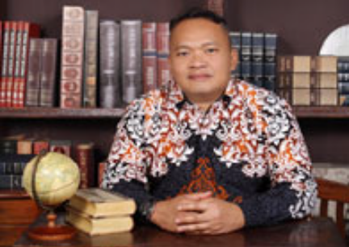
Warga Negara Indonesia, 49 tahun, memperoleh gelar Sarjana Ekonomi dari Universitas Pancasila Jakarta dan memperoleh gelar Sarjana Akuntansi. Bekerja di Perseroan sejak tahun 2022 dengan jabatan sebagai Direktur Keuangan.
Berikut riwayat pekerjaan dari Direktur Keuangan:

2022-sekarang : Direktur Keuangan Perseroan
2020 - sekarang : Komite Audit PT Pradiksi Gunatama Tbk
2020 - sekarang : Head Strategic Management Office PT Jhonlin Group
2017 - 2020 : Corporate Accounting Finance PT Jhonlin Group
2016 - 2017 : Finance, Accounting and Tax Manager PT Jhonlin Group
2012 – 2016 : Finance, Accounting and Tax Manager PT Jhonlin Marine Trans
2008 - 2012 : Manager Auditor di Kanaka Puradiredja, Suhartono (member of Nexia International)
2007 - 2008 : Internal Control di PT Aerowisata (subsidiary PT Garuda Indonesia Tbk)
2002 - 2007 : Associate Auditor Manager di Kanaka Puradiredja, Suhartono (member of Nexia International)
2000 - 2002 : Senior Auditor di KAP Eddy Kaslim dan Rekan

